Федеральное государственное бюджетное образовательное учреждение высшего профессионального образования

***«Московский государственный технический университет имени Н.Э. Баумана»   
(МГТУ им. Н.Э. Баумана)***

***Кафедра ИУ3, 3 курс, 6 семестр.***

**Отчет по лабораторной работе №5**

**“** [**Расширение Eclipse своими плагинами**](http://www.agentlab.ru/confluence/pages/viewpage.action?pageId=55771143)**”**

**по курсу «Разработка ПО»**

Выполнил: Кудуретов М.Ш.

Группа: ИУ3-62

Преподаватель: Иванов А.М.

Москва 2014

# Цель задания

Цель задания: познакомит студентов с технологией расширения Eclipse своими плагинами.

# Задание

1. 1.Создайте расширение для Eclipse используя фигурку полученную в процессе лабораторной работы №2.
2. Откройте Eclipse и обновите локальную копию репозитария
3. В перспективе Git, надо сделать Pull
4. Переключитесь на стандартную целевую платформу Eclipse
5. Настройки Eclipse > Plug-in Development > Target Platform, установить **Running Platform**
6. Импортируйте в Workspace проекты:

* **ru.agentlab.jfxed**
* **ru.agentlab.jfxed.figures**
* **ru.agentlab.jfxed.figures.class**

1. Запустите редактор

## Реализация:

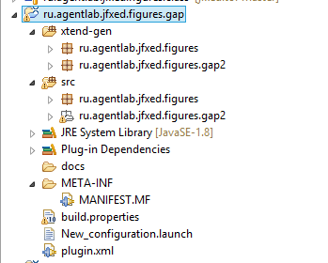

Рис.1. Структура папок.

## Файл plugin.xml:

<?xml version="1.0" encoding="UTF-8"?>

<?eclipse version="3.0"?>

<plugin>

<extension

point="ru.agentlab.jfxed.figure">

<figure

class="ru.agentlab.jfxed.figures.gap2.Gap2"

name="gap2">

</figure>

</extension>

</plugin>

## Результат тестирования:

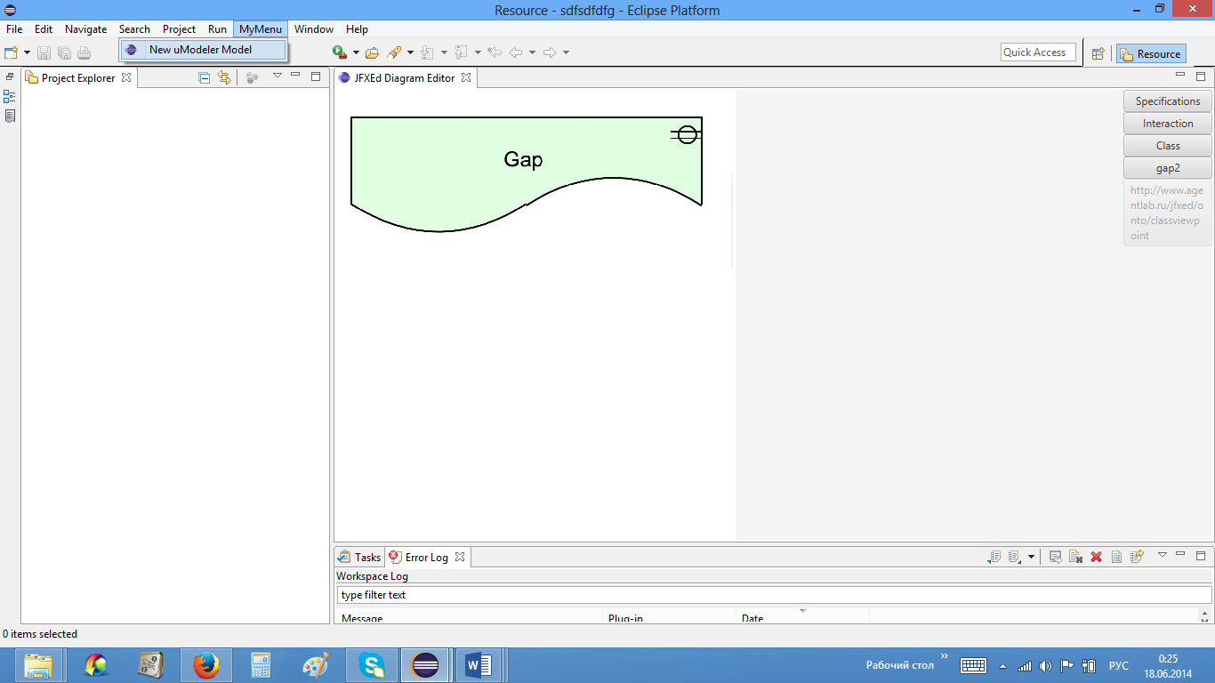

Рис.2.Плагин